LAPORAN USE CASE DIAGRAM
TipSen (Time Presence System) - Sistem Presensi dan Rekap Kerja



Disusun Oleh:
Aprilianth Pambuko Rizky 2400018124 Bagas Muhammad 2400018142 Muhammad Zeicha Bhakti 2400018148 Muhammad Helmi Mustofa 2400018152

PROGRAM STUDI S1 INFORMATIKA FAKULTAS TEKNOLOGI INDUSTRI UNIVERSITAS AHMAD DAHLAN 2026

Tabel Job Description Tim
Tabel berikut menjelaskan pembagian tugas anggota tim dalam penyusunan laporan Use Case Diagram sistem NAVIcamp. Pembagian tugas dibuat agar setiap anggota memiliki tanggung jawab yang jelas dan hasil pekerjaan dapat digabungkan menjadi laporan yang terstruktur.

No | Nama Anggota | Peran dan Tanggung Jawab
1 | Aprilianth Pambuko Rizky | Menyusun daftar kebutuhan utama pengguna dan admin dalam sistem TipSen.
2 | Muhammad Helmi Mustofa | Menganalisis proses bisnis presensi dan aktivitas kerja yang berjalan secara manual.
3 | Muhammad Zeicha Bhakti | Menyusun kebutuhan non- fungsional seperti keamanan, availability, dan response time.
4 | Bagas Muhammad | Menentukan kebutuhan perangkat lunak dan perangkat keras yang digunakan sistem.

- USE CASE DIAGRAM TIPSen
Use Case Diagram TipSen digunakan untuk menggambarkan hubungan antara aktor dengan fitur- fitur utama yang tersedia dalam sistem. Diagram ini menjelaskan siapa saja pengguna sistem dan fungsi apa saja yang dapat dilakukan oleh setiap aktor.

Aktor utama dalam sistem TipSen adalah karyawan dan admin. Karyawan berinteraksi dengan sistem untuk melakukan presensi masuk dan keluar, mencatat aktivitas kerja harian, serta melihat rekap kehadiran dan aktivitas kerja. Admin berinteraksi dengan sistem untuk mengelola data karyawan, memverifikasi presensi, memantau aktivitas kerja, serta mengelola dan membuat laporan rekap kerja.

Pada use case diagram, setiap fitur digambarkan sebagai use case. Hubungan antara aktor dan use case digambarkan menggunakan garis asosiasi. Beberapa use case juga dapat memiliki relasi tambahan seperti include dan extend. Pada laporan ini, gambar diagram tidak ditambahkan sesuai kebutuhan revisi, tetapi penjelasan use case dan relasinya tetap dicantumkan agar rancangan sistem dapat dipahami.

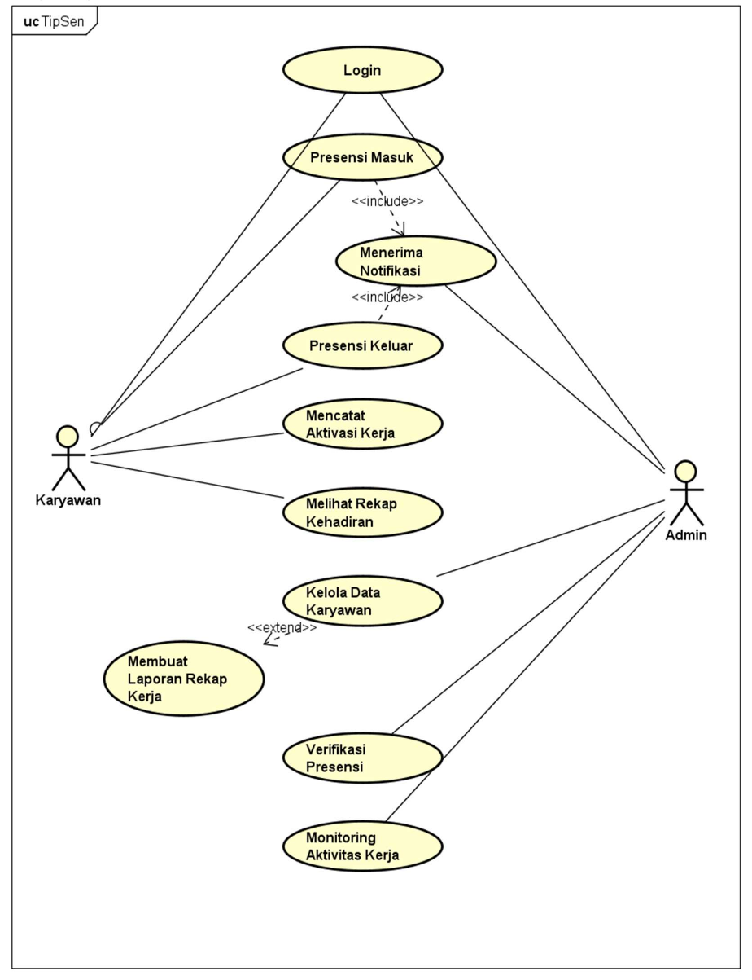
Gambar 8. 1 Use Case Diagram TipSen

- USE CASE DESKRIPSI
Kode | Nama Use Case | Aktor | Deskripsi
UC-01 | Login | Karyawan, Admin | Digunakan untuk masuk ke dalam sistem TIPSen agar dapat mengakses fitur yang tersedia.
UC-02 | Presensi Masuk | Karyawan | Karyawan melakukan absensi saat mulai bekerja.
UC-03 | Menerika Notifikasi | Sistem/Karyawan | Sistem memberikan notifikasi setelah presensi berhasil dilakukan.
UC-04 | Presensi Keluar | Karyawan | Karyawan melakukan absensi saat selesai bekerja.
UC-05 | Mencatat Aktivitas Kerja | Karyawan | Karyawan mencatat aktivitas atau pekerjaan yang dilakukan selama bekerja.
UC-06 | Melihat Rekap Kehadiran | Karyawan | Karyawan dapat melihat riwayat dan rekap kehadiran mereka.
UC-07 | Kelola Data Karyawan | Admin | Admin mengelola data karyawan seperti menambah, mengubah, atau menghapus data.
UC-08 | Membuat Laporan Rekap Kerja | Admin | Admin membuat laporan berdasarkan data aktivitas dan kehadiran karyawan.
UC-09 | Verifikasi Presensi | Admin | Admin memeriksa dan memvalidasi data presensi karyawan.
UC-10 | Monitoring Aktivitas Kerja | Admin | Admin memantau aktivitas kerja yang dicatat oleh karyawan melalui sistem.

